Grundlagen des exponentiellen Wachstums
  - Material zur Wiederholung und Vertiefung zum beispielhaften SiLP GOSt Mathematik NRW 2023
April 2024

Kurzbeschreibung
Das vorliegende Material zur Wiederholung und Vertiefung der Grundlagen des exponentiellen Wachstums kann als eigene kleine Unterrichtssequenz oder als Selbstlernmaterial zur Auffrischung der am Ende der Sekundarstufe I erreichten Kompetenzerwartungen eingesetzt werden. Es thematisiert die Grundlagen des exponentiellen Wachstums, auf die später bei der Einführung der natürlichen Exponentialfunktion aufgebaut wird.
Zu Beginn des Unterrichtsvorhabens wird zunächst anschaulich und in verschiedenen Sachkontexten an das Vorwissen der Schülerinnen und Schüler angeknüpft, bevor die bislang bekannten Wachstumsmodelle (lineares, quadratisches und exponentielles Wachstum) wiederholt werden. Anschließend werden Funktionsgleichungen zum exponentiellen Wachstum und Zerfall aufgestellt und gelöst. Bei Bedarf können Schülerinnen und Schüler hierzu einen Wissensspeicher zum Logarithmus nutzen, der sich im Material 4 befindet.

Das Unterrichtsvorhaben im Überblick
Zeitbedarf: ca. 4 Unterrichtsstunden
 | Thema | Unterrichtsverlauf | Material
1 | Funktionsgraphen und Wachstumsmodelle | Zuordnung: Begriffe, Sachkontexte, Graphen, Wachstumsmodelle  (lineares, quadratisches und exponentielles Wachstum) | M1
2 | Funktionsgleichungen und Wachstumsmodelle | Zuordnung: Sachkontext – Wachstumsmodell – Funktionsgleichung;  Klärung der Begrifflichkeiten: Wachstumsrate, Wachstumsfaktor, Anfangswert | M2  ggf. M4
3 | Berechnung des exponentiellen Wachstums am Beispiel der Ausbreitung des Corona-Virus | Anwendung des exponentiellen Wachstums am Beispiel der Modellierung der Ausbreitung des Corona-Virus | M3

Lehrplanbezug
Laut der Kernlehrpläne für die Sekundarstufe I sollen die Schülerinnen und Schüler bezüglich Exponentialgleichungen und -funktionen folgende Kompetenzerwartungen erreicht haben:
Kernlehrplan SI Gymnasium, 2019 (S. 32ff)
Arithmetik/ Algebra
Inhaltliche Schwerpunkte:
– Lösungsverfahren und Algorithmen: […] Lösungsverfahren für Exponentialgleichungen der Form
b^{x} = c (systematisches Probieren, Logarithmieren)
Die Schülerinnen und Schüler
(10) lösen Exponentialgleichungen b^{x} = c näherungsweise durch Probieren, durch Logarithmieren sowie mit digitalen Mathematikwerkzeugen,
(11) wenden ihre Kenntnisse über quadratische Gleichungen und Exponentialgleichungen zum Lösen inner- und außermathematischer Probleme an und deuten Ergebnisse in Kontexten.
Funktionen
Inhaltliche Schwerpunkte:
– exponentielle Funktionen: f(x) = a ⋅ q^{x} , a > 0, q > 0 , Term, Graph, Tabelle, Wortform, Wachstum (Anfangswert, Wachstumsfaktor und -rate, Verdopplungs- bzw. Halbwertszeit, langfristige Entwicklung)
Die Schülerinnen und Schüler
(10) wählen begründet mathematische Modelle zur Beschreibung von Wachstumsprozessen aus,
treffen Vorhersagen zur langfristigen Entwicklung und überprüfen die Eignung des Modells,
(12) wenden lineare, quadratische und exponentielle Funktionen zur Lösung inner- und außermathematischer Problemstellungen an.

Kernlehrplan SI Gesamtschule/Sekundarschule, 2022 (S. 37ff) – Realschule etc. entsprechend
Arithmetik/ Algebra
Inhaltliche Schwerpunkte:
– Für den E-Kurs: Lösungsverfahren und Algorithmen:
[…] Lösen von Exponentialgleichungen der Form b^{x} = c durch systematisches Probieren
Die Schülerinnen und Schüler
(11) beschreiben die Bedeutung des Logarithmierens als eine Umkehrung des Potenzierens und lösen einfache Exponentialgleichungen der Form b^{x} = c,
(12) wenden ihre Kenntnisse über quadratische Gleichungen und Exponentialgleichungen zum
Lösen inner- und außermathematischer Probleme an und deuten Ergebnisse in Kontexten.
Funktionen
Inhaltliche Schwerpunkte:
– Für den G-Kurs: exponentielle Wachstumsprozesse
– Für den E-Kurs: exponentielle Funktionen: f(x) = a ⋅ q^{x} , a > 0, q > 0 , Term, Graph, Tabelle, Wortform, Wachstum (Anfangswert, Wachstumsfaktor und -rate, langfristige Entwicklung)
Die Schülerinnen und Schüler
(2) stellen Funktionen (lineare, quadratische, exponentielle Funktionen) mit eigenen Worten, in Wertetabellen, als Graphen und als Terme dar,
(3) grenzen lineares, quadratisches und exponentielles Wachstum an Beispielen voneinander ab,
Für den G-Kurs: ermitteln exponentielles Wachstum an praktischen Beispielen,
(11) wählen begründet mathematische Modelle zur Beschreibung von Wachstumsprozessen aus,
treffen Vorhersagen zur langfristigen Entwicklung und überprüfen die Eignung des Modells,
(13) wenden lineare, quadratische und exponentielle Funktionen zur Lösung inner- und außermathematischer Problemstellungen an.
Die Wiederholung und Vertiefung dieser Kompetenzerwartungen in diesem Unterrichtsvorhaben dient als Grundlage für die folgenden Kompetenzerwartungen des Kernlehrplans für die gymnasiale Oberstufe.
Kompetenzerwartungen im Kernlehrplan SII, 2023 (S. 24f bzw. 27f)
Inhaltliche Schwerpunkte:
- Funktionen: […] Exponentialfunktionen
- Eigenschafen der Funktionen: Verlauf des Graphen, Definitionsbereich, Wertebereich, Nullstellen, Symmetrie, Verhalten für x→±∞
Die Schülerinnen und Schüler …
GK-A(3) / LK-A(4) bestimmen Parameter einer Funktion mithilfe von Bedingungen, die sich aus dem Kontext ergeben,
GK-A(9) / LK-A(10) beschreiben die Eigenschaften von Exponentialfunktionen der Form a^{x} und erläutern die Besonderheit der natürlichen Exponentialfunktion (f′=f)
GK-A(10) / LK-A(11) verwenden Exponentialfunktionen zur Beschreibung von begrenzten und unbegrenzten Wachstums- sowie Zerfallsvorgängen und beurteilen die Qualität der Modellierung,
GK-A(20) lösen innermathematische und anwendungsbezogene Problemstellungen mithilfe von ganzrationalen Funktionen, der natürlichen Exponentialfunktion und daraus zusammengesetzten Funktionen,
LK-A(23) lösen innermathematische und anwendungsbezogene Problemstellungen mithilfe von ganzrationalen Funktionen, Exponentialfunktionen und daraus zusammengesetzten Funktionen sowie mithilfe von Sinus- und Kosinusfunktionen.

Lehrplanbezug für die 2027 auslaufenden Kernlehrpläne von 2004
Laut der Kernlehrpläne für die Sekundarstufe I von 2004 sollen die Schülerinnen und Schüler bezüglich Exponentialgleichungen und -funktionen folgende Kompetenzerwartungen erreicht haben:
Kernlehrplan SI Gesamtschule, 2004 (S. 28ff) – Realschule etc. entsprechend
Modellieren
Die Schülerinnen und Schüler
– übersetzen Realsituationen, insbesondere exponentielle Wachstumsprozesse, in mathematische Modelle
(Tabellen, Grafen, Terme),
– finden zu einem mathematischen Modell (insbesondere lineare und exponentielle Funktionen) passende
Realsituationen.
Arithmetik/ Algebra
Die Schülerinnen und Schüler
– lösen exponentielle Gleichungen der Form b^{x} = c näherungsweise durch Probieren,
– verwenden ihre Kenntnisse über quadratische Gleichungen und exponentielle Gleichungen zum Lösen inner- und außermathematischer Probleme.
Funktionen
Die Schülerinnen und Schüler
– stellen Funktionen (lineare, quadratische (G-Kurs: nur f(x)=ax²), exponentielle, Sinusfunktion) mit eigenen Worten, in Wertetabellen, als Grafen und in Termen dar, wechseln zwischen diesen Darstellungen und benennen ihre Vor- und Nachteile,
– deuten die Parameter der Termdarstellungen von linearen, quadratischen und exponentiellen Funktionen in der grafischen Darstellung und nutzen dies in Anwendungssituationen,
– wenden lineare, quadratische (G-Kurs: nur f(x)=ax²) und exponentielle Funktionen (G-Kurs: Eigenschaften
exponentiellen Wachstums) zur Lösung außer- und innermathematischer Problemstellungen an (auch Zins und Zinseszins),
– grenzen lineares, quadratisches und exponentielles Wachstum an Beispielen gegeneinander ab.

Material mit Erläuterungen/Didaktischen Hinweisen
Die Unterrichtssequenz „Grundlagen des exponentiellen Wachstums“ kann als Diagnose- oder Selbstlernmaterial sowie zur Wiederholung vor dem Unterrichtsvorhaben zur Einführung der natürlichen Exponentialfunktion eingesetzt werden.
Material 1:
Hier sollen die Schülerinnen und Schüler die ihnen aus der SI bekannten Wachstumsmodelle sowohl den entsprechenden Funktionsgraphen als auch den passenden Sachkontexten zuordnen. Wird dieses Unterrichtsvorhaben im Unterricht durchgeführt, so kann das Material 1 als Ausgangspunkt genutzt werden, um wiederholend die Charakteristika der Wachstumsmodelle und der zugehörigen Graphen zu thematisieren.
Für eine unterrichtliche Vorgehensweise bietet sich methodisch ein Vorgehen nach dem Ich-Du-Wir-Prinzip an, also erst Einzelarbeit, dann Abgleich mit dem Partner und schließlich eine Kontrolle in einer Gruppe oder im Plenum.
Material 2:
Nach der ersten Reaktivierung des Vorwissens mit Hilfe von ikonischen Darstellungen (Funktionsgraphen) des Materials 1 sollen die Schülerinnen und Schüler nun verschiedene Sachkontexte den entsprechenden Wachstumsmodellen zuordnen. Anschließend erfolgt eine Vertiefung der Wachstumsprozesse auf der numerischen Ebene anhand von Wertetabellen.
Ein Wissensspeicher mit den Funktionsgleichungen für lineares und exponentielles Wachstum sowie für die exponentielle Abnahme dient als Vorlage und Hilfe für das Aufstellen sowie die Anwendung von Funktionsgleichungen in verschiedenen Sachkontexten. Diese grundlegenden Kompetenzen werden in den Aufgaben 3 und 4 verlangt und vertieft. Zur Lösung von Exponentialgleichungen in Aufgabe 4 können die Schülerinnen und Schüler auf das aus der Sekundarstufe I bekannte systematische Probieren, ein MMS oder den Logarithmus zurückgreifen. Optional kann hierzu der Wissensspeicher zum Logarithmus in M4 genutzt werden.
Material 3:
Den Abschluss dieser kurzen Unterrichtssequenz bildet eine grundlegende und vertiefende Anwendung des exponentiellen Wachstums im authentischen Sachkontext der Ausbreitung des Corona-Virus.
Die vertiefende Teilaufgabe e) kann als Differenzierungsmaterial für leistungsstärkere Schülerinnen und Schüler genutzt werden. Optional kann dabei der hier berechnete Wachstumsfaktor mit der siebten Potenz des Wachstumsfaktors aus Teilaufgabe a) verglichen und dabei der Einfluss der Rundung besprochen werden.
Material 1: Funktionsgraphen und Wachstumsmodelle
Aufgabe:
Ordnen Sie die folgenden Funktionsgraphen den entsprechenden Wachstumsmodellen und Sachkontexten zu.
Funktionsgraphen
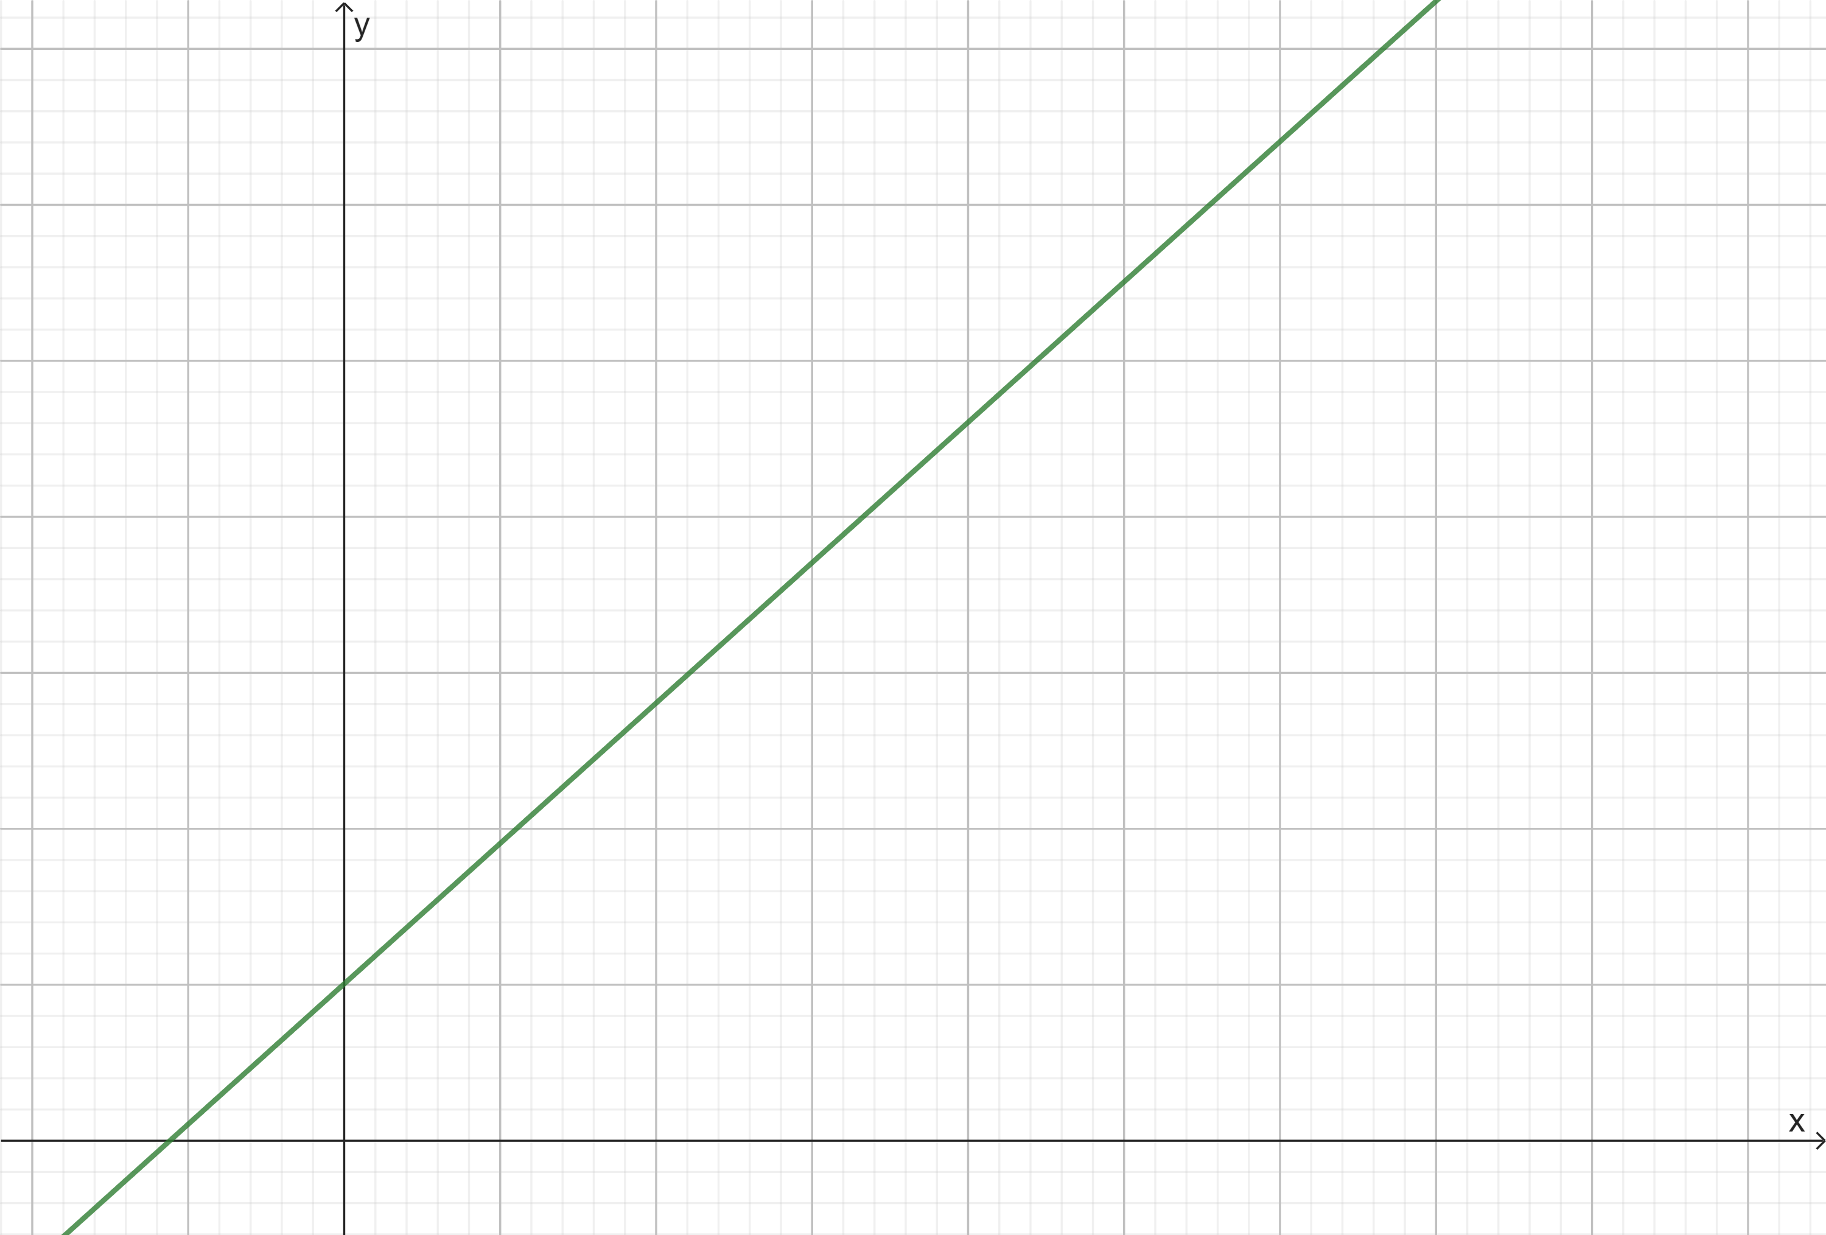
A
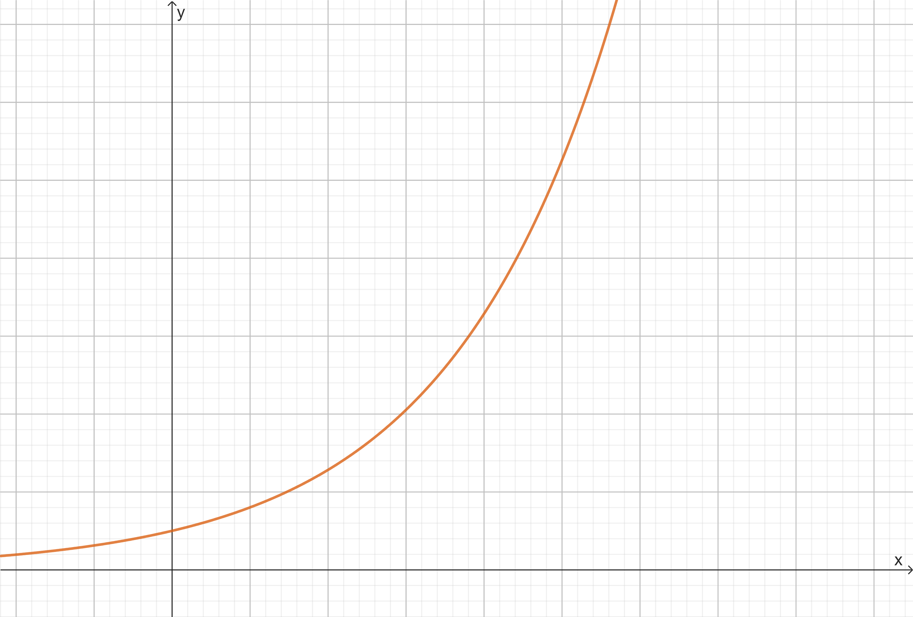
B
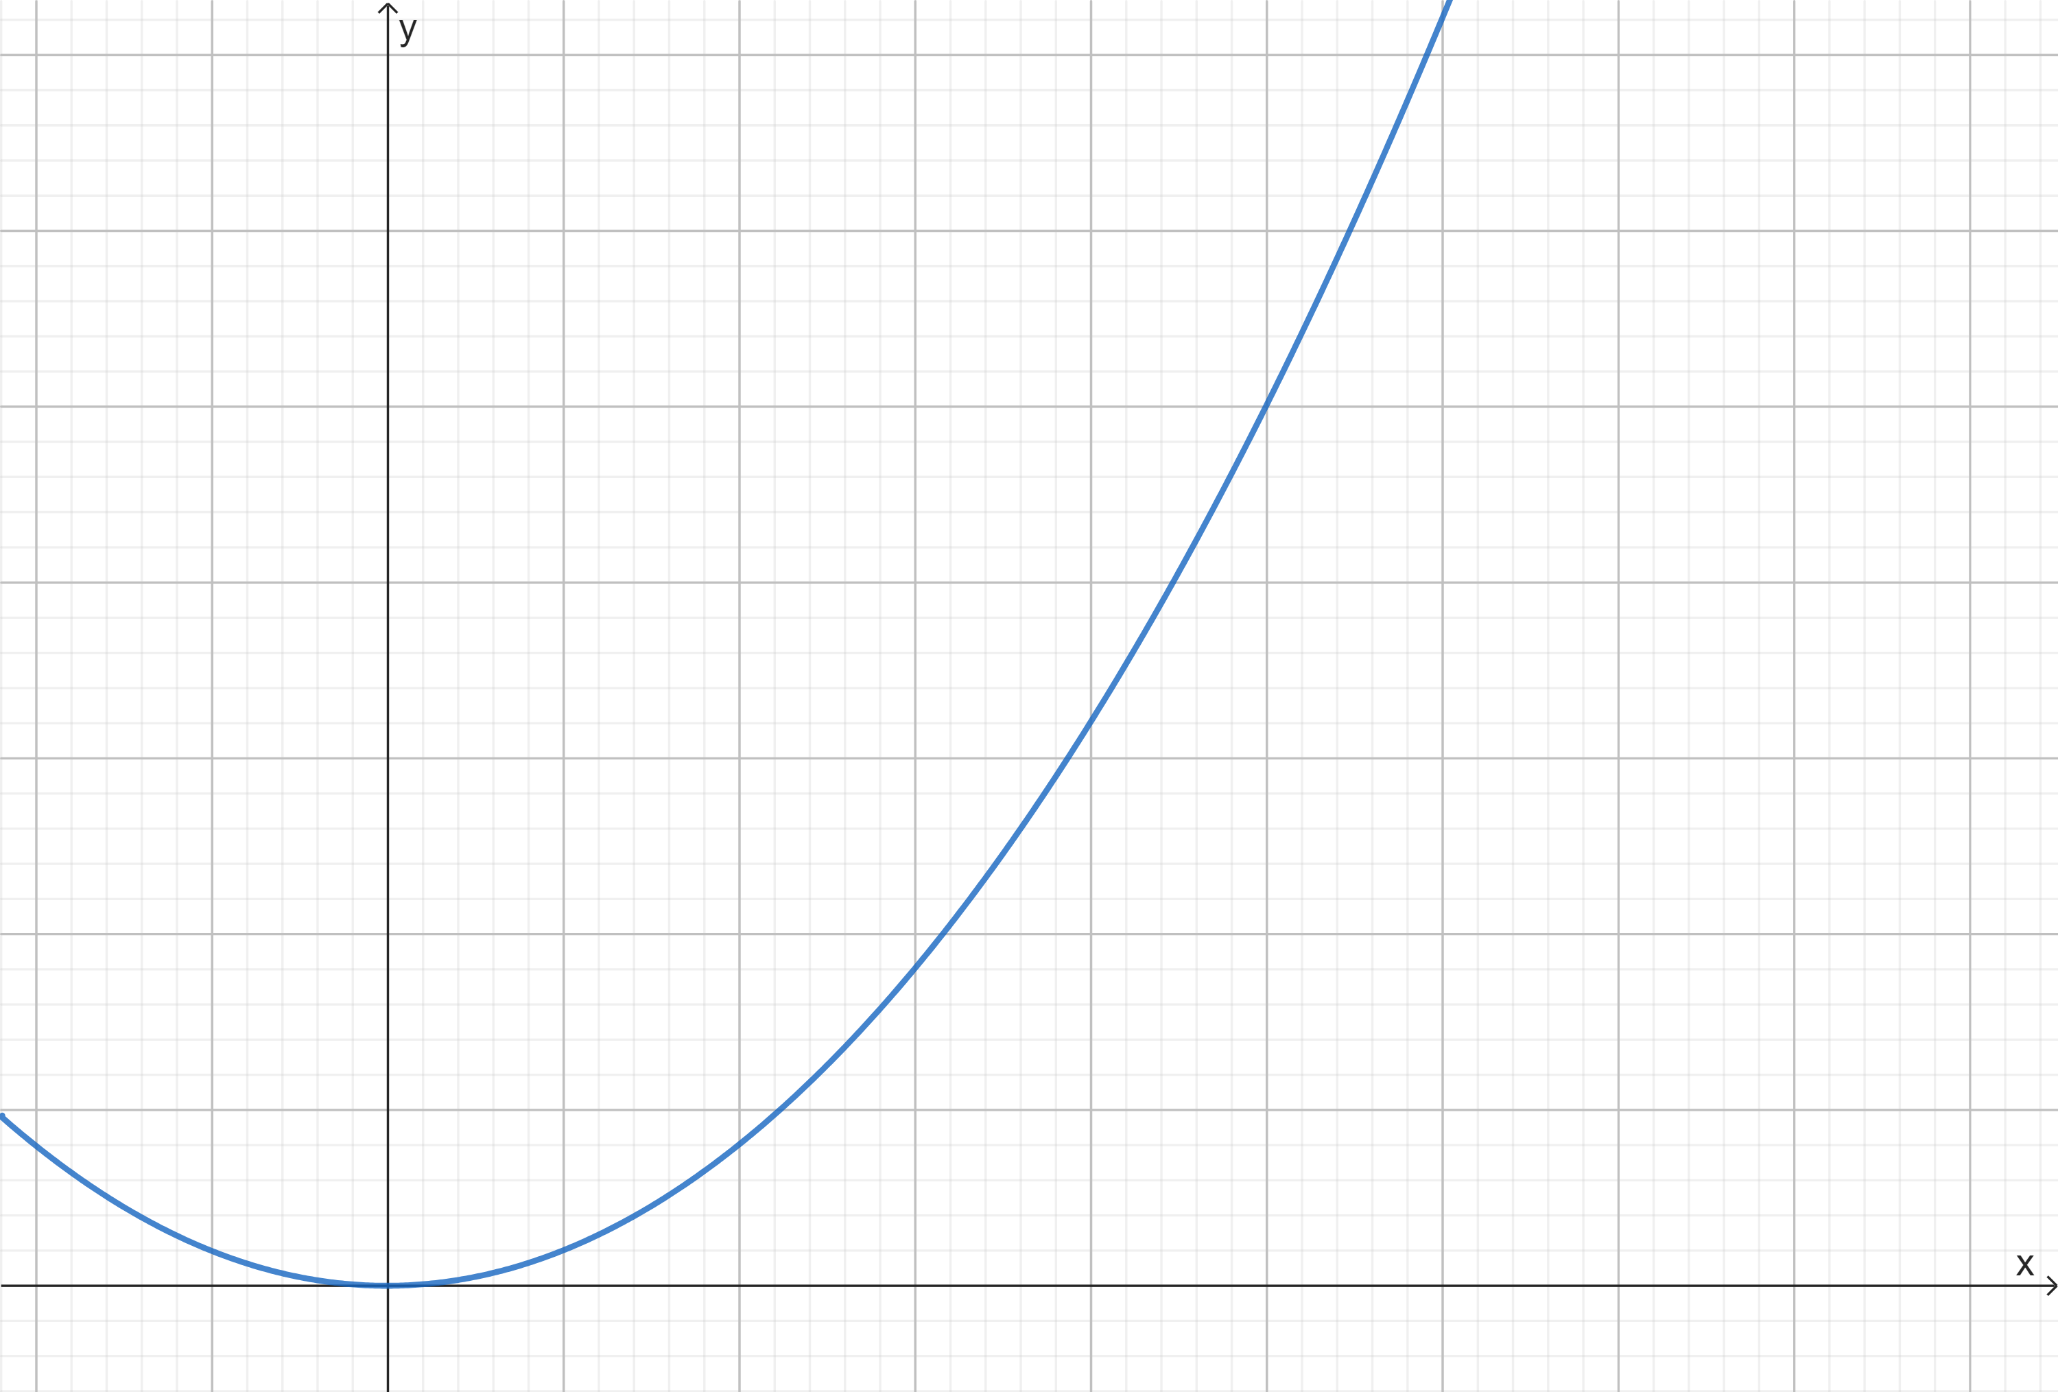
C
Wachstumsmodelle

1. exponentielles Wachstum

2. quadratisches Wachstum

3. lineares Wachstum

Sachkontexte

a) Bremsweg in Abhängigkeit von der Geschwindigkeit

b) Stromtarif mit Grundpreis und Abrechnung pro Verbrauch

c) Kapitalwachstum bei Anlage mit Zinseszinsen

Material 2: Funktionsgleichungen und Wachstumsmodelle
Wachstumsmodelle
1. exponentielle Zunahme | 2. quadratisches Wachstum
3. lineares Wachstum | 4. exponentielle Abnahme

Aufgabe 1: Ordnen Sie den vier Wertetabellen begründet das entsprechende Wachstumsmodell zu.
Wertetabellen (gegebenenfalls auf drei Nachkommastellen gerundet)

x | 0 | 2 | 4 | 6 | 8 | 10
f(x) | 0 | 2 | 8 | 18 | 32 | 50

x | 0 | 2 | 4 | 6 | 8 | 10
g(x) | 3 | 7 | 11 | 15 | 19 | 23

x | 0 | 2 | 4 | 6 | 8 | 10
h(x) | 3 | 6,75 | 15,188 | 34,172 | 76,887 | 172,995

x | 0 | 2 | 4 | 6 | 8 | 10
i(x) | 3 | 2,43 | 1,968 | 1,594 | 1,291 | 1,046

Welcher Sachkontext lässt sich durch
welches Wachstumsmodell beschreiben?
Aufgabe 2: Ordnen Sie den drei Sachkontexten A, B und C jeweils das entsprechende Wachstumsmodell zu.
A: Das Kapitalwachstum bei Anlage auf einem Sparkonto mit Zinseszinsen
B: Die Menge (Masse) an radioaktivem Material beim radioaktiven Zerfall
C: Die Kosten für die Stromnutzung bei einer jährlichen Grundgebühr und einem Preis für jede verbrauchte Kilowattstunde
Wissensspeicher
Folgende drei Funktionsgleichungen können unter anderem zur Beschreibung von Wachstumsprozessen in Sachkontexten genutzt werden:
I f(x) = m . x + b
Dabei gilt:
m ist die Wachstumsrate; diese entspricht der Steigung des Graphen
b ist der Anfangswert, d.h. der Wert zum Zeitpunkt 0; dieser entspricht dem
y-Achsenabschnitt des Graphen
II f(x) = a . q^{x} mit q 1
III f(x) = a . q^{x} mit 0 q 1
Dabei gilt:
a > 0 ist der Anfangswert, d.h. der Wert zum Zeitpunkt 0
q > 0 ist der Wachstumsfaktor, er ergibt sich aus
der prozentualen Zunahme p durch q = 1 + p , damit ist q 1 bzw.
der prozentualen Abnahme p durch q = 1 - p , damit ist 0 q 1
Die Halbwertszeit ist die Zeitspanne, nach der eine mit der Zeit abnehmende Größe die Hälfte ihres Anfangswerts erreicht.
Aufgabe 3:
a) Ordnen Sie den drei Funktionsgleichungen I, II und III aus dem Wissensspeicher das jeweils entsprechende Wachstumsmodell zu.
b) Ermitteln Sie jeweils eine Funktionsgleichung für die in den Wertetabellen in Aufgabe 1 punktuell dargestellten Zuordnungen.
Aufgabe 4: Geben Sie zunächst an, mit welchem Wachstumsmodell der Sachkontext beschrieben werden kann, und lösen Sie dann die Aufgaben.

A Bei einer Bank kann Geld zu einem Zinssatz von 5,2 % p.a.¹ angelegt² werden.
a) Berechnen Sie das Kapital nach neun Jahren, wenn 2000 € angelegt und die Zinsen angesammelt³ werden.
b) Ermitteln Sie, nach wie vielen Jahren man Euro-Millionär wäre, wenn man
10.000 € anlegen und die Zinsen ansammeln³ würde.
c) Alina schlägt vor, doppelt so viel Geld anzulegen, also 20.000 €, damit es nur halb so lange dauert, bis man Euro-Millionär ist. Beurteilen Sie diesen Vorschlag.

B Der radioaktive Stoff Cäsium-137 hat eine Halbwertszeit von etwa 30 Jahren. Zu Beginn einer Beobachtung sind 250 mg Cäsium-137 vorhanden.
a) Berechnen Sie, wie viel mg des radioaktiven Stoffes nach drei Jahren vorhanden sind.
b) Ermitteln Sie, nach wie vielen Jahren nur noch 50 mg vorhanden sind.

C Der Tarif des Ökostrom-Anbieters GREENLINE verlangt eine jährliche Grundgebühr von 185 € und berechnet 22,7 Cent pro verbrauchter Kilowattstunde (kWh).
a) Berechnen Sie die Stromkosten in diesem Tarif, wenn man 2800 Kilowattstunden im Jahr verbraucht.
b) Ermitteln Sie, wie viel Energie in Kilowattstunden man für 600 € bei dem genannten Tarif in einem Jahr nutzen kann.

¹ „p.a.“ steht für „per annum“ also „pro Jahr“
² Es wird davon ausgegangen, dass das Geld nicht wieder abgehoben wird.
³ Die Zinsen werden nicht abgehoben, sondern jeweils zum Kapital addiert und mitverzinst.
Material 3: Berechnung des exponentiellen Wachstums am Beispiel der Ausbreitung des Corona-Virus

Bei Infektionskrankheiten, bei denen ein Infizierter in der Regel mehrere Menschen ansteckt, kann die Anzahl der infizierten Menschen durch ein exponentielles Wachstum beschrieben werden, sofern die Infektion nicht durch eine Immunität der anderen Menschen oder spezielle Schutzmaßnahmen eingedämmt werden kann. Auch bei der Ende 2019 einsetzenden Corona-Pandemie, die durch eine Ansteckung mit dem Corona-Virus SARS-CoV-2 ausgelöst wurde und vielfach schwere COVID-19 Krankheitsverläufe zur Folge hatte, konnte ein exponentielles Wachstum der Infektionszahlen beobachtet werden.
Aufgabe:
Die erste Welle der Corona-Pandemie erfasste Deutschland im Frühjahr 2020. Am 13. März 2020 waren in Nordrhein-Westfalen 936 Infektionsfälle offiziell gemeldet. Am 20. März 2020 waren es bereits 3497.
- Ermitteln Sie auf der Grundlage dieser Daten eine Exponentialfunktion, die diese Ausbreitung des Corona-Virus beschreibt. Wählen Sie dazu die Daten vom 13. März als Anfangswert und die Zeit in Tagen.
- Berechnen Sie mithilfe der ermittelten Funktion im Modell eine Prognose für die Anzahl der Infizierten am 27. März und am 31. März.
- Berechnen Sie, an welchem Tag nach diesem Modell erstmals 50.000 Infizierte zu erwarten gewesen wären.
- Vergleichen Sie die Ergebnisse aus b) mit den tatsächlichen Werten (27. März: 9.235 Infizierte, 31. März: 13.225 Infizierte) und bewerten Sie die Modellierung.
Vertiefung
- Stellen Sie eine zweite Funktionsgleichung g(t) = a . q^{t} auf, wobei t die Anzahl der vergangenen Wochen nach dem 13. März angibt, und erläutern Sie die Bedeutung dieses Wachstumsfaktors im Sachkontext.

_________________
Datenquelle:
Robert-Koch-Institut: Coronavirus SARS-CoV-2. (Zugriff: 21.12.2023) https://www.rki.de/DE/Content/InfAZ/N/Neuartiges_Coronavirus/Projekte_RKI/Nowcasting.html
Wikipedia: COVID-19-Pandemie in Deutschland. (Zugriff: 21.12.2023) https://de.wikipedia.org/wiki/COVID-19-Pandemie_in_Deutschland/Statistik/2020
Material 4
Logarithmus als Umkehroperation
Bereits bekannt ist das Ziehen der Quadratwurzel als Umkehroperation des Quadrierens:
Wird eine Zahl x quadriert und aus dem Ergebnis wird die Quadratwurzel gezogen,
so ergibt sich die Zahl x.
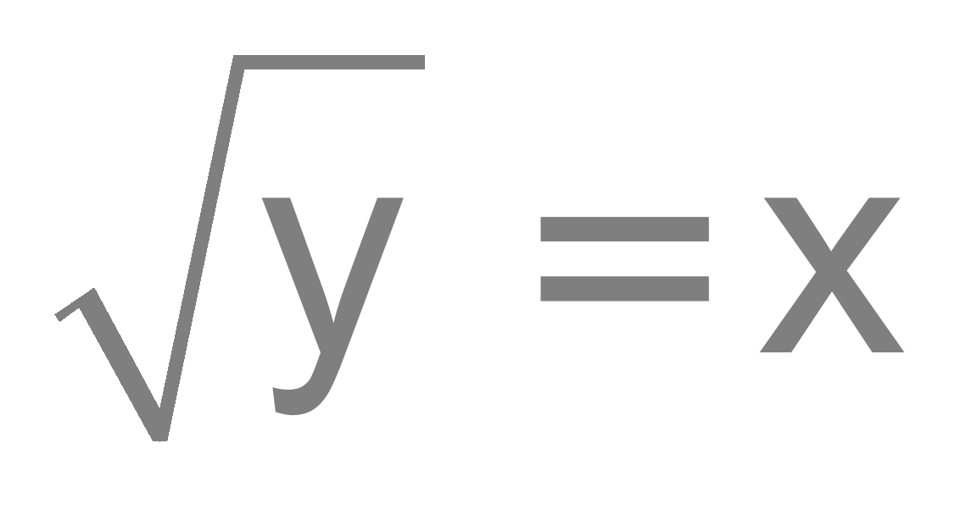 ist die Umkehroperation zu x² = y
Beispiel: 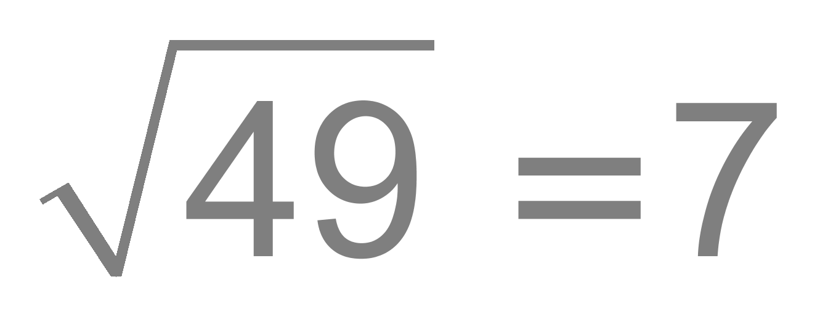 ist die Umkehroperation zu 7² = 49
Ebenso gilt:
Das Logarithmieren zur Basis b ist die Umkehroperation des Potenzierens zur Basis b.
Wird die Basis b mit x potenziert und das Ergebnis wird zur Basis b logarithmiert,
so ergibt sich die Zahl x.
log_{b}(y) = x ist die Umkehroperation zu b^{x} = y
Beispiele: log₆(36) = 2 ist die Umkehroperation zu 6² = 36 log₅(125) = 3 ist die Umkehroperation zu 5³ = 125
log₂(128) = 7 ist die Umkehroperation zu 2⁷ = 128
Logarithmus: Für log_{b}(y) = x sagt man: Der Logarithmus von y zur Basis b ist x.
Beispiel: log₅(125) = 3: Der Logarithmus von 125 zur Basis 5 ist 3.

Der Logarithmus zu einer Basis ist eine reelle Zahl, diese kann mit einem Taschenrechner oder MMS (näherungsweise) berechnet werden. Dabei muss sowohl die Basis als auch die Zahl, von der der Logarithmus berechnet werden soll, eingegeben werden.
Bei GeoGebra ergibt der Befehl log(b,y) den Logarithmus von y zur Basis b, wobei der Zahlenwert im GeoGebra-CAS nur bei einer näherungsweisen Berechnung (d.h.“≈“) ausgegeben wird.
(Bei GeoGebra ergibt somit: log(5,125) ≈ 3; log(2,128) ≈ 7)

Lösungen für Material 1:
Die Funktionsgraphen müssen den entsprechenden Wachstumsmodellen und Sachkontexten wie folgt zugeordnet werden:

Funktionsgraph | Wachstumsmodell | Sachkontext
A | 3. lineares Wachstum | b) Stromtarif mit Grundpreis und Abrechnung pro Verbrauch
B | 1. exponentielles Wachstum | c) Kapitalwachstum bei Anlage mit Zinseszinsen
C | 2. quadratisches Wachstum | a) Bremsweg in Abhängigkeit von der Geschwindigkeit

Lösungen für Material 2:
Aufgabe 1:
f(x) | quadratisches Wachstum
g(x) | lineares Wachstum
h(x) | exponentielle Zunahme
i(x) | exponentielle Abnahme

2² = 4 4² = 16 6² = 36 8² = 64 10² = 100
x | 0 | 2 | 4 | 6 | 8 | 10
f(x) | 0 | 2 | 8 | 18 | 32 | 50
½ ∙ 4 = 2 ½ ∙ 16 = 8 ½ ∙ 36 = 18 ½ ∙ 64 = 32 ½ ∙100 = 50
- quadratisches Wachstum
+2 +2 +2 +2 +2

x | 0 | 2 | 4 | 6 | 8 | 10
g(x) | 3 | 7 | 11 | 15 | 19 | 23
+4 +4 +4 +4 +4
- lineares Wachstum
+2 +2 +2 +2 +2

x | 0 | 2 | 4 | 6 | 8 | 10
h(x) | 3 | 6,75 | 15,188 | 34,172 | 76,887 | 172,995
∙2,25 ∙2,25 ∙2,25 ∙2,25 ∙2,25
- exponentielle Zunahme
+2 +2 +2 +2 +2

x | 0 | 2 | 4 | 6 | 8 | 10
i(x) | 3 | 2,43 | 1,968 | 1,594 | 1,291 | 1,046
∙0,81 ∙0,81 ∙0,81 ∙0,81 ∙0,81
- exponentielle Abnahme
Aufgabe 2:
Die drei Sachkontexte lassen sich durch folgende Wachstumsmodelle beschreiben:
A: Das Kapitalwachstum bei Anlage auf einem Sparkonto mit Zinseszinsen
1. exponentielle Zunahme
B: Die Menge an radioaktivem Material beim radioaktiven Zerfall
4. exponentielle Abnahme
C: Die Kosten für die Stromnutzung bei einer jährlichen Grundgebühr und einem Preis pro verbrauchte Kilowattstunde
3. lineares Wachstum

Aufgabe 3:
a) Die richtige Zuordnung der Funktionsgleichungen zu den Wachstumsmodellen lautet:
I f(x) = mx + b lineares Wachstum
II f(x) = a.q^{x} mit q > 1 exponentielle Zunahme
III f(x) = a.q^{x} mit 0 < q < 1 exponentielle Abnahme
b)
f(x) = 0,5∙x²
g(x) = 2x + 3
h(x) = 3 ∙ 1,5^{x}
i(x) = 3 ∙ 0,9^{x}

Aufgabe 4 A: exponentielle Zunahme II f(x) = a.q^{x} mit q > 1
a) 2000 $∙$ 1,052⁹ ≈ 3156,25
Kapital nach neun Jahren: 3156,25 €
b) 10.000 $∙$ 1,052^{x} = 1.000.000
1,052^{x} = 100
(Alternativ kann die Gleichung mit einem MMS oder mit systematischem Probieren gelöst werden.)
x = log_{1,052}(100)
x ≈ 90,84
Nach 91 Jahren
c) 20.000 $∙$ 1,052^{x} = 1.000.000
1,052^{x} = 50
(Alternativ kann die Gleichung mit einem MMS oder mit systematischem Probieren gelöst werden.)
x = log_{1,052}(50)
x ≈ 77,17
Die Zeitspanne halbiert sich nicht. Der Vorschlag ist somit falsch. Es handelt sich nicht um eine proportionale Zuordnung, sondern um eine exponentielle Zunahme.
Aufgabe 4 B: exponentielle Abnahme II f(x) = a.q^{x} mit 0 < q < 1
a) 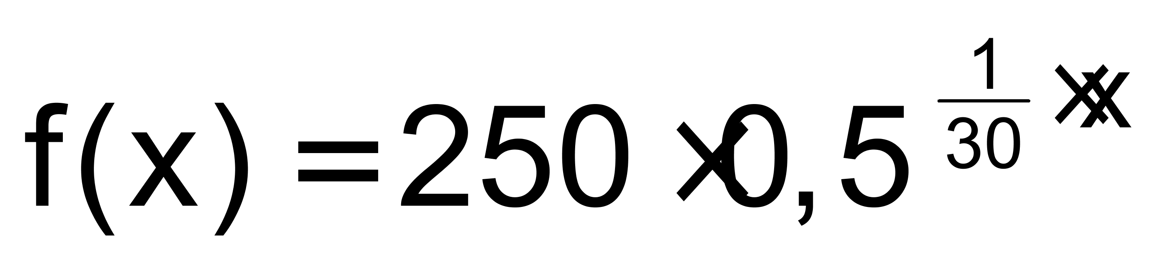
f(3) ≈ 233,26
Antwort: etwa 233 mg
b) 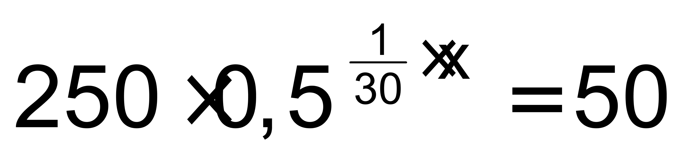
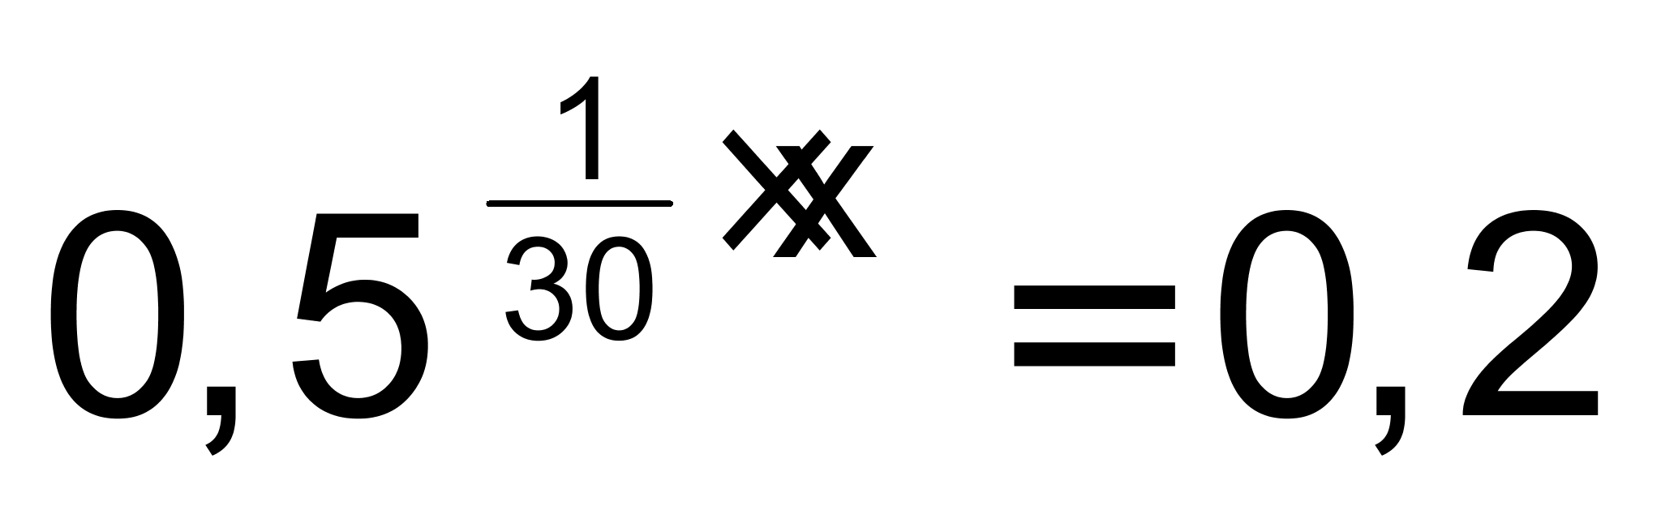
(Alternativ kann die Gleichung mit einem MMS oder mit systematischem Probieren gelöst werden.)
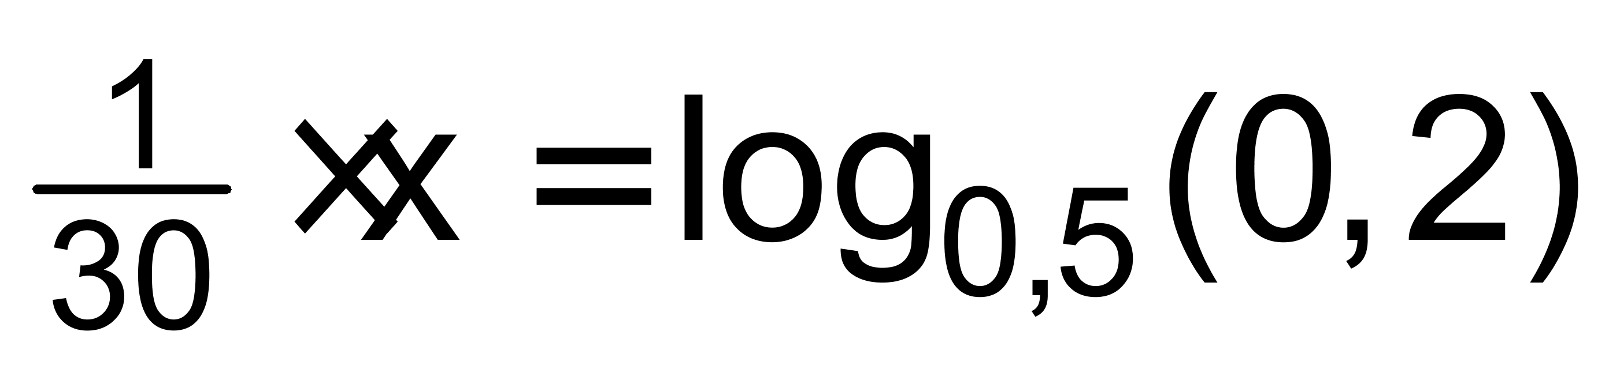
x = 30 $∙$ log_{0,5} (0,2)
x ≈ 69,66
Antwort: etwa 70 Jahre
Aufgabe 4 C: lineares Wachstum I f(x) = mx + b
a) f(x) = 0,227x + 185
f(2800) = 820,60
Stromkosten: 820,60 €
b) 0,227x + 185 = 600
0,227x = 415
x ≈ 1828,2
Energie: etwa 1828,2 kWh
Lösungen für Material 3:
a) Ansatz: f(t) = a.q^{t} ; t gibt die Anzahl der Tage nach dem 13. März 2020 an
f(0) = 936 und f(7) = 3497 führt auf a = 936 und damit
936 $∙$ q⁷ = 3497
Lösen der Gleichung mit der siebten Wurzel oder einem MMS liefert q ≈ 1,21.
Es folgt : f(t) = 936 . 1,21^{t}
b) f(14) = 936 . 1,21¹⁴ ≈ 13498
f(18) = 936 . 1,21¹⁸ ≈ 28934
c) f(t) = 50.000
936 . 1,21^{t} = 50.000
Lösen der Exponentialgleichung mit dem Logarithmus oder einem MMS liefert: t ≈ 20,9
Am 3. April 2020 (21 Tage nach dem 13. März) wären nach dem Modell erstmals 50.000 Infizierte zu erwarten gewesen.
d) Dass die tatsächliche Zahl der Infizierten unter den mit Hilfe der Modellierung prognostizierten Zahlen lag, kann damit erklärt werden, dass aufgrund von Schutzmaßnahmen (Abstand halten, Masken tragen) die Ausbreitung nicht einem exponentiellen Wachstum folgte.
Eine weitere mögliche Erklärung ist, dass die Modellierung mit den beiden Werten zu Beginn der Pandemie noch zu ungenau war. Eine Modellierung mit mehreren oder anderen Werten hätte vielleicht präzisere Vorhersagen ermöglicht.
[Die Rundung des Wachstumsfaktors kann die Abweichung nicht erklären, da auch ein auf drei Nachkommastellen abgerundeter Wachstumsfaktor zu große Werte liefert.]
Vertiefung
e) Ansatz: g(t) = a.q^{t} ; t gibt die Anzahl der Wochen nach dem 13. März 2020 an
g(0) = 936 und g(1) = 3497 führt auf a = 936 und damit
936 $∙$ q¹ = 3497
q ≈ 3,736
Es folgt : g(t) = 936 . 3,736^{t}
Der Wachstumsfaktor 3,736 gibt an, um welchen Wert sich die Anzahl der Infizierten in einer Woche vervielfacht. Eine Woche später sind es nach dem Modell stets 3,736-mal so viele Infizierte.

